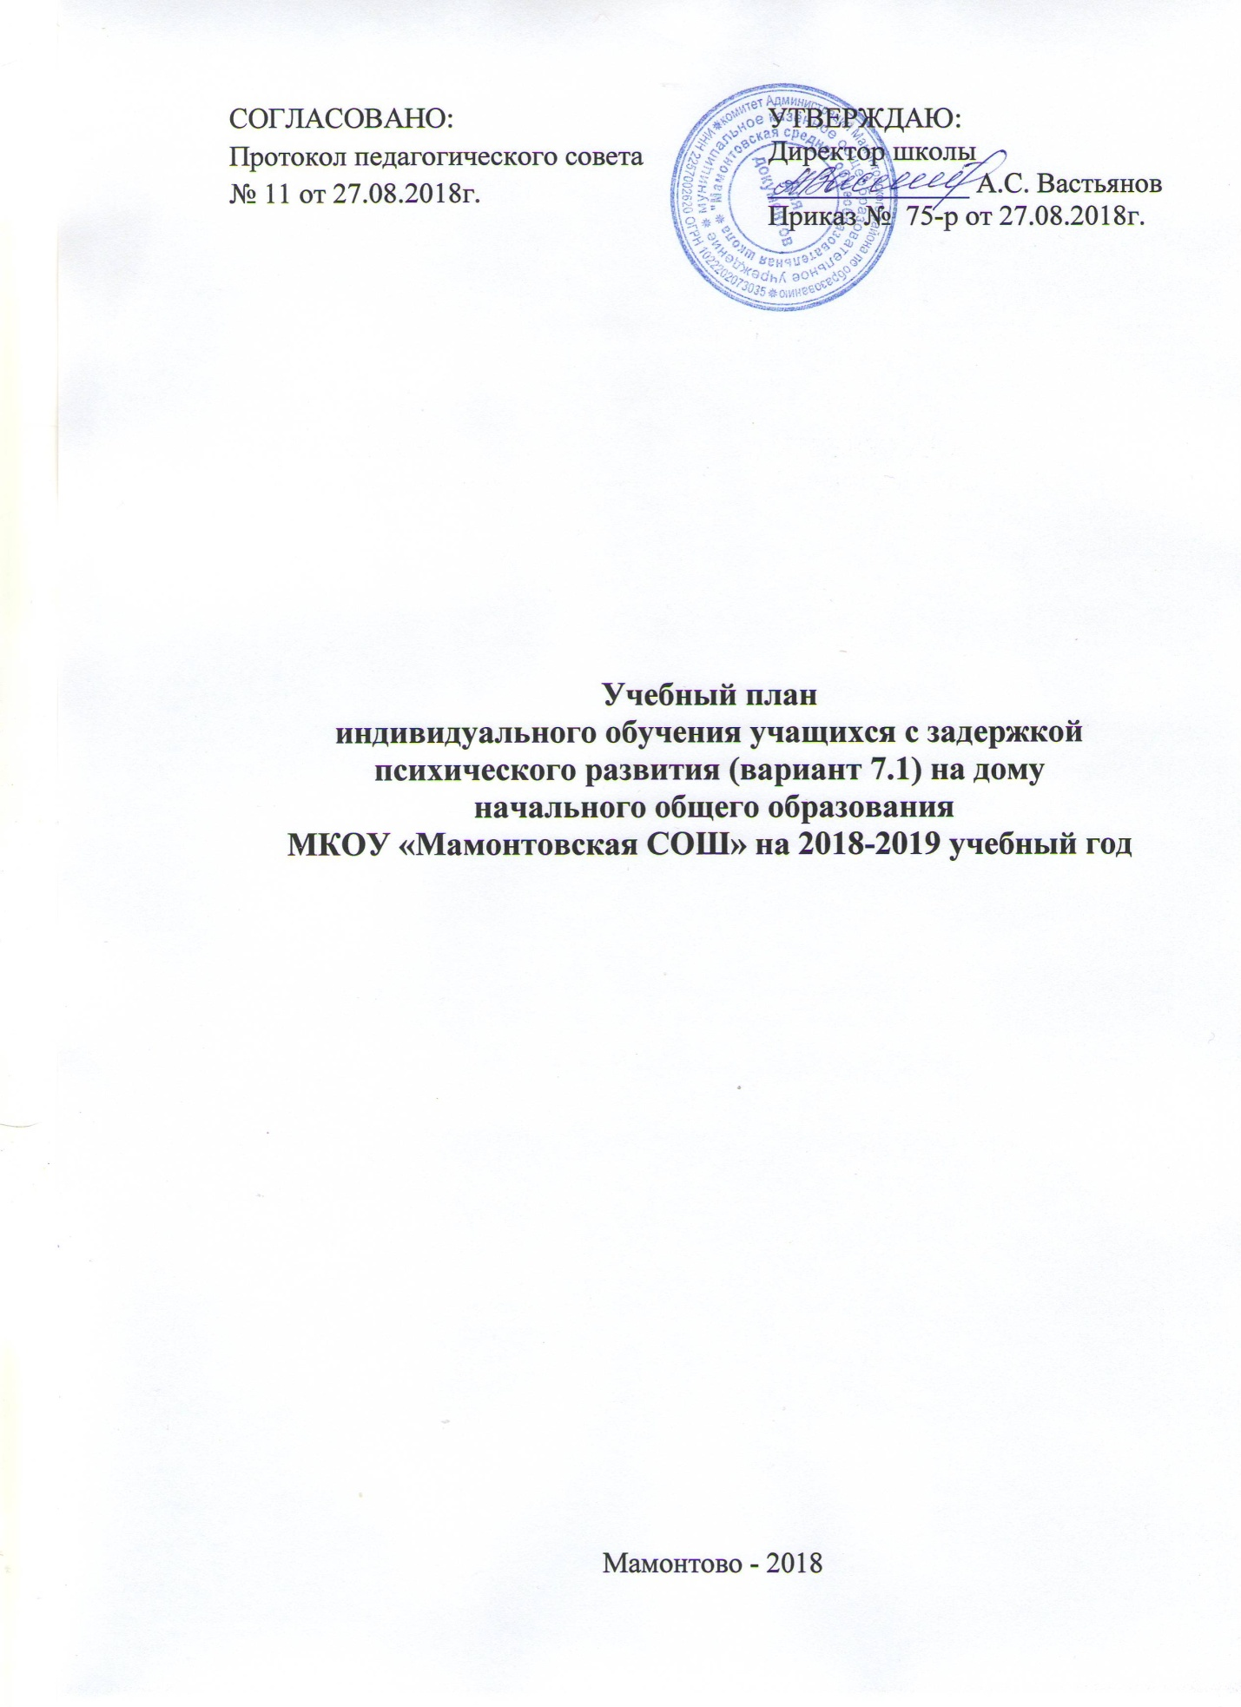

СОГЛАСОВАНО:  Протокол педагогического совета  № 11 от 27.08.2018г. | УТВЕРЖДАЮ:  Директор школы  ______________ А.С. Вастьянов  Приказ № 75-р от 27.08.2018г.

Учебный план
индивидуального обучения учащихся с задержкой психического развития (вариант 7.1) на дому
начального общего образования
МКОУ «Мамонтовская СОШ» на 2018-2019 учебный год

Мамонтово - 2018
Пояснительная записка
Учебный план индивидуального обучения детей с ЗПР на дому разработан в соответствии с нормативными правовыми актами:

- Федеральный закон «Об образовании в Российской Федерации от 29 декабря 2012 г. № 273-ФЗ.
- Федеральный государственный образовательный стандарт начального общего образования обучающихся с ограниченными возможностями здоровья (Приказ Министерства образования и науки РФ № 1598 от 19.12.2014 г.)
- Санитарно-эпидемиологические правила и нормативы СанПиН 2.4.2.3286-15 «Санитарно-эпидемиологические требования к условиям и организации обучения и воспитания в организациях, осуществляющих образовательную деятельность по адаптированным основным общеобразовательным программам для обучающихся с ограниченными возможностями здоровья.
- Примерная адаптированная основная общеобразовательная программа
начального общего образования обучающихся с задержкой психического развития (одобрена решением федерального учебно-методического объединения по общему образованию Протокол от 22.12.2015 г. № 4/15)
- Письмо Министерства образования Российской Федерации от 11.03.2016 г. № ВК-452/07 «Методические рекомендации по реализации ФГОС ОВЗ»
- Письмо Министерства образования Российской Федерации и науки РФ «О создании условий получения образования детьми с ограниченными возможностями здоровья и детьми-инвалидами» от 18.04.2008 г. № АФ-150/06.

В учебном плане представлены семь предметных областей и коррекционно-развивающая область. Содержание учебных предметов, входящих в состав каждой предметной области, обеспечивает целостное восприятие мира, с учетом особых образовательных потребностей и возможностей обучающихся с ЗПР. Коррекционно-развивающая область включена в структуру учебного плана с целью коррекции недостатков психофизического развития обучающихся.
Учебный план состоит из двух частей — обязательной части и части, формируемой участниками образовательных отношений.
Обязательная часть учебного плана определяет состав учебных предметов обязательных предметных областей, которые должны быть реализованы во всех имеющих государственную аккредитацию образовательных организациях, реализующих АООП НОО, и учебное время, отводимое на их изучение по классам (годам) обучения.
Обязательная часть учебного плана отражает содержание образования, которое обеспечивает достижение важнейших целей современного образования обучающихся с ЗПР:
формирование социальных компетенций, обеспечивающих овладение системой социальных отношений и социальное развитие обучающегося, а также его интеграцию в социальное окружение;
готовность обучающихся к продолжению образования на последующей ступени основного общего образования;
формирование основ нравственного развития обучающихся, приобщение их к общекультурным, национальным и этнокультурным ценностям;
формирование здорового образа жизни, элементарных правил поведения в экстремальных ситуациях;
личностное развитие обучающегося в соответствии с его индивидуальностью.
Организация самостоятельно в осуществлении образовательного процесса, в выборе видов деятельности по каждому предмету (предметно-практическая деятельность, экскурсии и т. д.).
Часть учебного плана, формируемая участниками образовательных отношений, обеспечивает реализацию особых (специфических) образовательных потребностей, характерных для обучающихся с ЗПР, а также индивидуальных потребностей каждого обучающегося. Время, отводимое на данную часть, внутри максимально допустимой недельной нагрузки обучающихся может быть использовано:
на увеличение учебных часов, отводимых на изучение отдельных учебных предметов обязательной части;
на введение учебных курсов, обеспечивающих удовлетворение особых образовательных потребностей обучающихся с ЗПР и необходимую коррекцию недостатков в психическом и/или физическом развитии;
на введение учебных курсов для факультативного изучения отдельных учебных предметов (например: элементарная компьютерная грамотность и др.);
на введение учебных курсов, обеспечивающих различные интересы обучающихся, в том числе этнокультурные (например: история и культура родного края и др.).
Количество часов, отведенных на освоение обучающимися с ЗПР учебного плана, состоящего из обязательной части и части, формируемой участниками образовательного процесса, в совокупности не превышает величину максимально допустимой недельной образовательной нагрузки обучающихся в соответствии с санитарно­гигиеническими требованиями.
Обязательным компонентом учебного плана является внеурочная деятельность. В соответствии с требованиями ФГОС НОО обучающихся с ОВЗ внеурочная деятельность организуется по направлениям развития личности (духовно­нравственное, социальное, общеинтеллектуальное, общекультурное, спортивно­оздоровительное). Организация занятий по направлениям внеурочной деятельности является неотъемлемой частью образовательного процесса в образовательной организации.
Выбор направлений внеурочной деятельности определяется МКОУ «Мамонтовская СОШ».
Коррекционно-развивающая область, согласно требованиям Стандарта, является обязательной частью внеурочной деятельности и представлено фронтальными и индивидуальными коррекционно-развивающими занятиями (логопедическими и психокоррекционными) и ритмикой, направленными на коррекцию дефекта и формирование навыков адаптации личности в современных жизненных условиях. Выбор коррекционно-развивающих курсов для индивидуальных и групповых занятий, их количественное соотношение, содержание может осуществляться организацией самостоятельно, исходя из психофизических особенностей обучающихся с ЗПР на основании рекомендаций ПМПК и индивидуальной программы реабилитации инвалида. Коррекционно-развивающие занятия могут проводиться в индивидуальной и групповой форме.
Обучение учащихся на дому может осуществляться с применением электронного обучения и дистанционных образовательных технологий, при обучении на дому возможна организация части учебных занятий в общеобразовательной организации при наличии письменного согласия родителей и медицинского заключения, с учетом состояния здоровья ребенка.
Индивидуальное обучение детей с ЗПР на дому предоставляется обучающимся бесплатно, исходя из нормативов:
- 1класс - 13 часов в неделю
- 2 класс – 10 часов в неделю
По запросу родителей (законных представителей), в зависимости от особенностей ребенка учебный план может быть скорректирован.

УЧЕБНЫЙ ПЛАН
Предметные области | Учебные  предметы  Классы | 1 | 2 | Всего
Обязательная часть
Русский язык и литературное чтение | Русский язык | 2 | 2 | 4
 | Литературное чтение | 1 | 1 | 2
Родной язык и литературное чтение на родном языке | Родной язык (русский) | 0 | 0 | 0
 | Литературное чтение на родном языке | 0 | 0 | 0
Иностранный язык | Иностранный язык | - | 0,5 | 0,5
Математика и информатика | Математика | 2 | 2 | 4
Обществознание и естествознание (Окружающий мир) | Окружающий мир | 1 | 0,5 | 1,5
Основы религиозной культуры и светской этики | Основы религиозной культуры и светской этики | - | - | -
Искусство | Музыка | 0,5 | 0,5 | 1
 | Изобразительное искусство | 0,5 | 0,5 | 1
Технология | Технология | 0,5 | 0,5 | 1
Физическая культура | Физическая культура | 0,5 | 0,5 | 1
Итого |  | 8 | 8 | 16

ПЛАН ВНЕУРОЧНОЙ ДЕЯТЕЛЬНОСТИ
 | Классы | Количество часов  в неделю
 |  | 1 | 2
Внеурочная деятельность (включая коррекционно-развивающую область): |  | 5 | 2
коррекционно-развивающая область |  | 3 | 1
Коррекционно-развивающие занятия |  | 2 | 0,5
Ритмика |  | 1 | 0,5
направления внеурочной деятельности |  | 2 | 1
Всего к финансированию |  | 5 | 2

